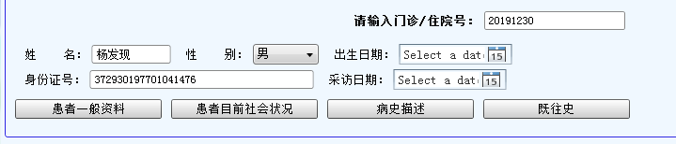
- 出生年月日从身份证号自动提取

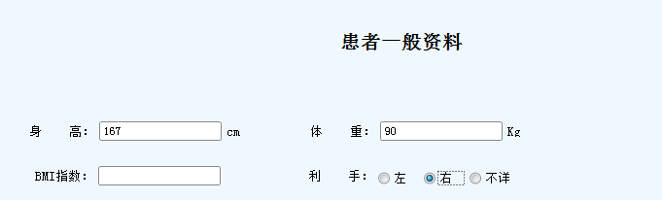
2.BMI指数可以自动生成公式是 体重（kg）÷身高（m）的平方=BMI

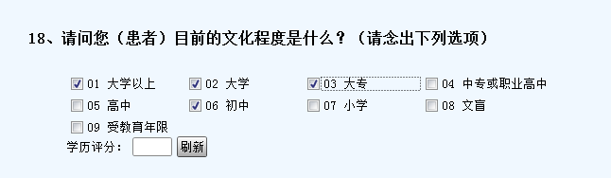
3.这些应该都是单选，自动计算得分。
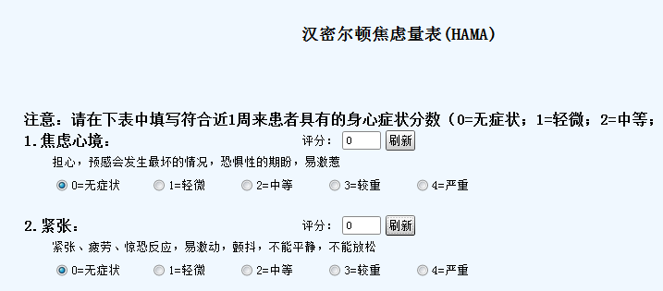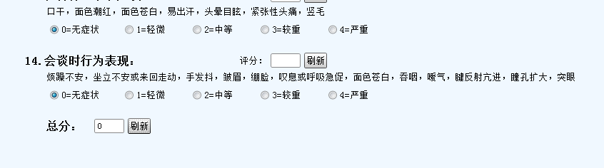
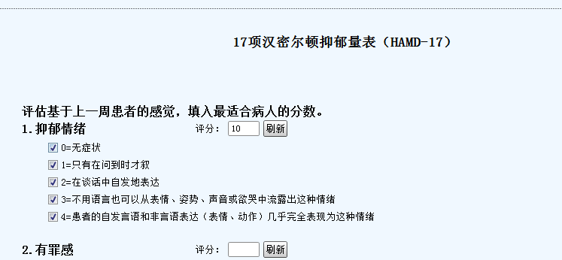
4.这些量表都是单选，每项分数自动生成，总分自动生成

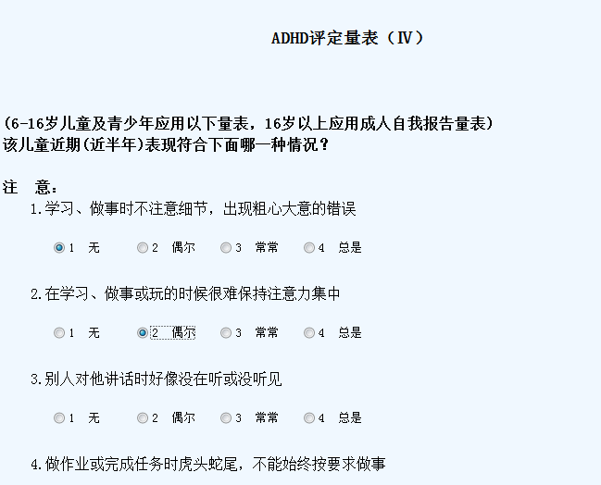
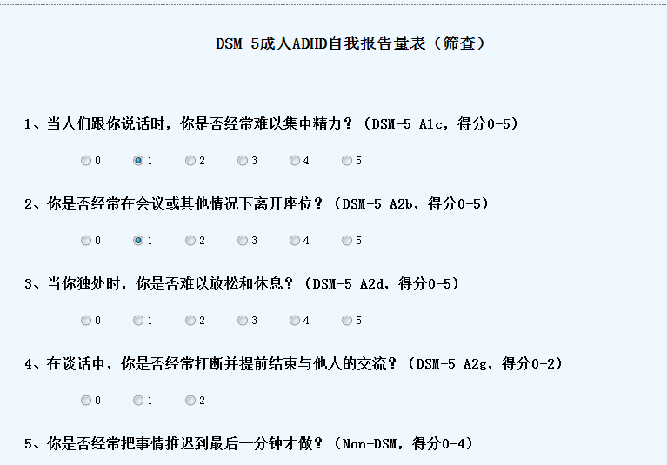
5.每项没有得分，没有总分

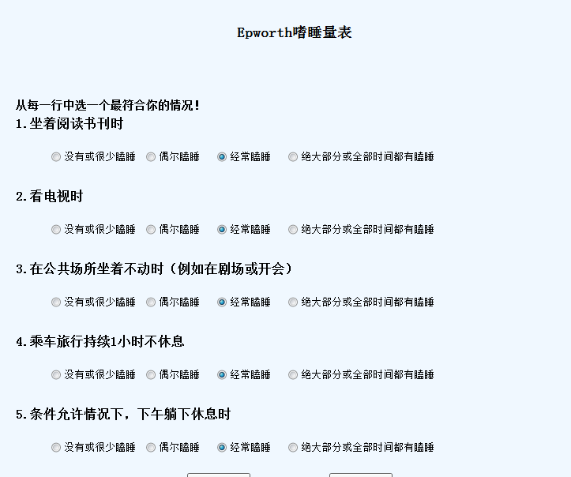
每项对应分数0123，应该设有总分

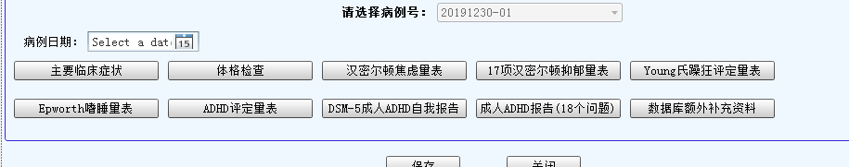
6.所有量表（除了主要临床症状）都应该是单选，每项自动生成分数，自动生成总分

